Комплект оценочных материалов по практике
УП.02 Учебная практика профессионального модуля
ПМ.02 Разработка и администрирование баз данных
09.02.03 Программирование в компьютерных системах

Задания закрытого типа.

Задания закрытого типа на выбор правильного ответа
Выберите один правильный ответ

1. Как называется база данных, в которой объекты представляются в виде двумерных таблиц, состоящих из строк и столбцов?
А) реляционной;
Б) иерархической;
В) сетевой;
Г) постреляционной.
Правильный ответ: А
Компетенции: ОК 4, ОК 5

2. Глобальная компьютерная сеть - это:
А) сеть, объединяющая компьютеры в пределах одного города или региона
Б) корпоративная сеть предприятия с удаленными узлами
В) сеть, объединяющая узлы и локальные сети, находящихся на больших расстояниях по всему миру
Г) сеть объединяющая компьютеры в пределах одного здания
Правильный ответ: В
Компетенции: ОК 1

3. Что такое база данных?
А) совокупность взаимосвязанных и согласованно действующих компьютеров или процессоров и других устройств, которые обеспечивают автоматизацию процессов приема, обработки и выдачи информации потребителю;
Б) единое централизованное хранилище данных определенной предметной области, к которой имеют доступ много программ;
В) коммуникационная система для сбора, сохранения, передачи и обработки информации о конкретном объекте для реализации функции управления.
Правильный ответ: Б
Компетенции: ОК 1, ПК 2.1

4. Какой из уровней моделей OSI устанавливает стандартные способы представления данных
А) сеансовый
Б) физический
В) уровень представления
Г) прикладной
Правильный ответ: В
Компетенции: ОК 1, ОК 4

5. Как выбрать все записи из таблицы "Persons", где значение поля "FirstName" равно "Peter" и "LastName" равно "Jackson"?
А) SELECT * FROM Persons WHILE FirstName='Peter' AND LastName='Jackson'
Б) SELECT <ALL> FROM Persons WHERE FirstName like 'Peter' AND LastName like 'Jackson'
В) SELECT * FROM Persons WHERE FirstName<>'Peter' AND LastName<>'Jackson'
Г) SELECT * FROM Persons WHERE FirstName='Peter' AND LastName='Jackson'
Правильный ответ: Г
Компетенции: ОК 4, ОК 5

6. Из каких трех базовых наборов протоколов состоит стек протоколов TCP/IP
а) IP, TCP, UDP
б) FTP, Telnet, IP
в) IP, IPX, SPX
г) DNS, Telnet, IP
Правильный ответ: А
Компетенции: ОК 1, ОК 4

7. Как выбрать все записи из таблицы "Persons", где значение поля "FirstName" начинается с буквы "a"?
А) SELECT * FROM Persons WHERE FirstName='a%'
Б) SELECT * FROM Persons WHERE FirstName='*a*'
В) SELECT * FROM Persons WHERE FirstName <> 'a*'
Г) SELECT * FROM Persons WHERE FirstName LIKE 'a'
Правильный ответ: Г
Компетенции: ОК 4, ОК 5

8. По какому протоколу происходит взаимодействие между пользователем и веб-сервером:
а) TCP
б) FTP
в) HTTP
г) UDP
Правильный ответ: В
Компетенции: ОК 1, ОК 4, ОК 5

9. Как вывести количество записей, хранящихся в таблице "Persons"?
А) SELECT COLUMNS() FROM Persons
Б) SELECT COUNT() FROM Persons
В) SELECT COUNT(*) FROM Persons
Г) SELECT COUNT(Persons)
Правильный ответ: В
Компетенции: ОК 4, ОК 59

10. На каком уровне модели OSI происходит разбиение передаваемых данных на пакеты
а) сеансовый
б) транспортный
в) сетевой
г) представления
Правильный ответ: В
Компетенции: ОК 1, ОК 4

11. Что такое нормализация базы данных?
А) Процесс ускорения запросов
Б) Процесс устранения избыточности и зависимостей
В) Процесс резервного копирования
Г) Процесс восстановления данных
Правильный ответ: Б
Компетенции: ОК 1, ПК 2.3

12. Какова скорость передачи данных в сетях FAST Ethernet
а) до 10 Мбит/сек
б) до 100 Мбит/сек
в) до 1 Гбит/сек
г) до 10 Гбит/сек
Правильный ответ: Б
Компетенции: ОК 1, ОК 4

14. При внезапном отказе сегмента сети в стандартной ситуации администратор должен:
А) Немедленно сообщить руководству о полном простое сети.
Б) Сначала перезагрузить все сетевое оборудование в зоне поражения.
В) Провести диагностику для локализации проблемы, выполнить типовые действия по восстановлению, проинформировать пользователей.
Г) Дождаться, когда проблема решится самостоятельно, чтобы избежать лишних действий.
Правильный ответ: В
Компетенции: ОК 3

Задания закрытого типа на установление соответствия

- Соотнести назначение предложений оператора SQL:
 | Назначение предложения |  | Предложение
1) | Список таблиц, на основе которых, формируется запрос | А) | WHERE
2) | Условия отбора данных | Б) | FROM
3) | Группировка результатов по указанному полю | В) | GROUP BY
4) | Условия для группировки данных в запросе | Г) | ORDER BY
5) | Список полей, по которым упорядочивается вывод данных в запросе | Д) | HAVING
Правильный ответ
1 | 2 | 3 | 4 | 5
Б | А | В | Д | Г
Компетенции: ОК 2, ПК 2.2

2. Установите соответствие между задачами, решаемыми с помощью экспертных систем, и их содержанием
 | Задачи |  |  | Содержание
1) | Интерпретация данных |  | А) | нахождение планов действий, относящихся к объектам, способным выполнять некоторые функции
2) | Диагностика |  | Б) | обнаружение неисправности в некоторой системе
3) | Мониторинг |  | В) | вывод вероятных следствий из заданных ситуаций
4) | Прогнозирование |  | Г) | непрерывная интерпретация данных в реальном масштабе времени и сигнализация о выходе тех или иных параметров за допустимые пределы
5) | Планирование |  | Д) | определение смысла данных, результаты которого должны быть согласованными и корректными.

Правильный ответ
1 | 2 | 3 | 4 | 5
Д | Б | Г | В | А

Компетенции: ОК 1, ОК 3, ПК 2.3, ПК 2.4.

3. Соотнести агрегатные функции для получения итоговой информации.
 | Назначение агрегатной функции |  | Функция
1) | Вычисляет сумму всех значений столбца | А) | COUNT(*)
2) | Вычисляет среднее всех значений столбца. | Б) | SUМ( )
3) | Находит наименьшее среди всех значений столбца. | В) | MIN( )
4) | Находит наибольшее среди всех значений столбца | Г) | МАХ( )
5) | Подсчитывает количество значений, содержащихся в столбце | Д) | COUNT( )
6) | Подсчитывает количество строк в таблице результатов запроса | Е) | AVG( )

Правильный ответ
1 | 2 | 3 | 4 | 5 | 6
Б | Е | В | Г | Д | А

Компетенции: ОК 4, ОК 5

4. Установите соответствие между элементами архитектуры сети и их функциями
 | Элементы архитектуры сети |  |  | Функции
1) | Сервер |  | А) | Обеспечивает подключение к интернету, преобразуя сигналы
2) | Клиент |  | Б) | Предоставляет ресурсы и услуги клиентам в сети.
3) | Роутер |  | В) | Хранит и предоставляет доступ к файлам для совместного использования
4) | Модем |  | Г) | Запрашивает и использует ресурсы, предоставляемые сервером.
5) | Файловый сервер |  | Д) | Перенаправляет сетевой трафик между сетями.

Правильный ответ
1 | 2 | 3 | 4 | 5
Б | Г | Д | А | В

Компетенции: ОК 1, ОК 4, ОК 5, ОК 9.

Задания закрытого типа на установление правильной последовательности

- Укажите правильную последовательность элементы запроса, чтобы выполнить поиск имен всех работников со всех отделов:
А) SELECT rabotniki.name, otdeli.name;
Б) ON rabotniki.department_id= otdeli.id;
В) FROM rabotniki;
Г) LEFT JOIN otdeli.
Правильный ответ: А, В, Г, Б
Компетенции: ПК 2.2

2. Какая последовательность шагов правильна для базовой настройки коммутатора в локальной сети?
A) Настроить VLAN
Б) Установить IP-адрес
В) Войти в интерфейс управления
Г) Подключить к сети
Правильный ответ: Г, В, Б, А
Компетенции: ОК 1, ПК 2.2.

3. Укажите правильный порядок действий при проектировании логической структуры базы данных (БД):
А) Сбор сведений и системный анализ предметной области. Необходимо провести подробное словесное описание объектов предметной области и реальных связей между ними.
Б) Определение информации, которая должна храниться в БД и которую будет получать заказчик.
В) Определение атрибутов на основе собранных данных.
Г) Установление связей между атрибутами.
Д) Формирование исходного отношения.
Е) Избавление от избыточного дублирования данных, являющихся причиной аномалий.
Правильный ответ: А, Б, В, Г, Д, Е
Компетенции: ОК 7, ПК 2.1

4. Какая последовательность шагов правильна для диагностики и устранения проблемы "отсутствует подключение к Интернету" на пользовательском ПК?
А) Проверить физическое соединение кабеля (патч-корда)
Б) Позвонить провайдеру и сообщить о проблеме
В) Проверить статус сетевого адаптера в ОС (включен/выключен)
Г) Выполнить команду ipconfig /release и ipconfig /renew
Правильный ответ: А, В, Г, Б
Компетенции: ОК 1, ОК 2, ОК 3, ОК 4 ПК 2.4.

Задания открытого типа

Задания открытого типа на дополнение
Напишите пропущенное слово (словосочетание).

- _________ — это несколько последовательных инструкций SQL, которые вместе образуют логическую единицу работы.
Правильный ответ: Транзакция
Компетенции: ОК 9, ПК 2.4

2. Сетевое устройство, которое работает на канальном уровне модели OSI и принимает решения о пересылке кадров на основе MAC-адресов, называется __________.
Правильный ответ: коммутатор (switch)
Компетенции: ОК 2, ОК 4, ОК 5

3. Логическая структура, которая определяет, как именно биты IP-адреса разделяются на идентификатор сети и идентификатор узла, называется __________.
Правильный ответ: маска подсети
Компетенции: ОК 2, ОК 4, ОК 5

4. ____________ — это файл, который содержит копию содержимого базы данных на определённый момент времени.
Правильный ответ: Дамп базы данных
Компетенции: ОК 9, ПК 2.4

5. Распределенная система преобразования символьных доменных имен в соответствующие им IP-адреса называется __________.
Правильный ответ: DNS (Domain Name System)
Компетенции: ОК 4, ОК 5

6. Уникальный числовой идентификатор, который назначается сетевому интерфейсу в сети TCP/IP и используется для его идентификации и поиска, называется IP-__________.
Правильный ответ: адрес
Компетенции: ОК 1, ОК 4, ОК 5

Задания открытого типа с кратким свободным ответом

1. Как называется процесс создания концептуальной модели данных, исходя из представлений пользователей о предметной области?
Правильный ответ: Концептуальное проектирование
Компетенции: ПК 2.1

2. Как называется сетевое устройство, предназначенное для соединения нескольких сетевых сегментов и принятия решений о пересылке пакетов на основе IP-адресов?
Правильный ответ: Маршрутизатор (роутер)
Компетенции: ОК 1, ОК 4, ОК 5

3. Как называется минимальная единица передачи данных в сетях Ethernet?
Правильный ответ: Кадр (Frame)
Компетенции: ОК 1, ОК 4, ОК 5

4. Как называется процесс преобразования концептуальной модели на основе выбранной модели данных в логическую модель, не зависящую от особенностей СУБД?
Правильный ответ: Логическое проектирование
Компетенции: ПК 2.1

5. Какой тип медного кабеля обладает центральным медным проводником, экраном и используется для передачи телевизионного сигнала?
Правильный ответ: Коаксиальный кабель
Компетенции: ОК 1, ОК 4, ОК 5

6. Какое сетевое устройство используется для усиления сигнала и расширения зоны покрытия беспроводной сети?
Правильный ответ: Точка доступа (Access Point) / Репитер (Повторитель)
Компетенции: ОК 2, ОК 4, ОК 5

Задания открытого типа с развернутым ответом

1. Перечислите основные инструменты, необходимые для монтажа и обслуживания локальной компьютерной сети, и объясните их назначение.
Время выполнения – 5 мин.
Ожидаемый ответ (один из возможных вариантов):
Для монтажа и обслуживания локальной компьютерной сети требуется следующий базовый набор инструментов и оборудования:
Обжимной инструмент (Кримпер): Для обжима коннекторов RJ-45 на витой паре. Позволяет надежно зафиксировать проводники в коннекторе.
Кабельный тестер (LAN-тестер): Для проверки целостности кабеля и правильности обжима. Позволяет обнаружить обрыв, короткое замыкание или перекрестную скрутку пар.
Устройство для зачистки изоляции (Стриппер): Для аккуратного снятия внешней изоляции с кабеля без повреждения изоляции самих проводников.
Пробник (Кабельный искатель): Состоит из генератора и приемника. Помогает идентифицировать и отследить конкретный кабель среди множества других в коммутационном шкафу.
Кроссировочный нож (Punch-Down Tool): Для аккуратного и надежного монтажа проводов в кроссировочные панели (патч-панели) и розетки.
Набор отверток: Для монтажа оборудования в стойки/шкафы, подключения источников бесперебойного питания (ИБП) и других работ.
Стандартный набор сетевого администратора: сменные коннекторы RJ-45, готовые патч-корды разной длины, модульные розетки RJ-45.
Критерии оценивания:
− полнота: перечислены все основные инструменты (кримпер, LAN-тестер, стриппер, кабельный искатель, кроссировочный нож, набор отверток);
− точность (назначение каждого инструмента);
− обоснование.
Компетенции: ОК 2, ОК 3, ОК 4, ОК 5.

2. Создать SQL запросы для предметной области перевозки грузов с предлагаемым перечнем и структурой таблиц:
voditeli ( tab_nomer, fio, data_rojdenia, staj, oklad) - Водители (табельный номер, ФИО, Дата рождения, стаж, оклад),
avtomobili ( nomer_znak, marka_avto, teh_sostoyanie, probeg, gruzopodjom, rashod_topliva) - Автомобили (номерной знак, Марка авто, техническое состояние, Пробег, Грузоподъемность, расход топлива),
postavka (id_postavka, tab_nomer_voditelya, nomer_znak_avto, mesto_naznachenia, massa_gruza) - Поставка (табельный номер водителя, номерной знак, Место назначения, масса груза).
Создать SQL запросы по следующим условиям:
- Выводит информацию о водителях со стажем работы от 1 года до 5 лет;
- Выводит информацию о ФИО водителя, который перевез груз с максимальной массой груза;
- Выводит информацию о общей массе перевезённого груза.
Задачи:
− проанализировать структуру базы данных;
− выбрать средства языка SQL для составления запроса;
− составить SQL запрос, решающий поставленную задачу.
Время выполнения – 20 мин.
Ожидаемый результат (один из возможных вариантов):
Запрос 1. Выводит информацию о водителях со стажем работы от 1 года до 5 лет;
SELECT
tab_nomer AS 'Табельный номер',
fio AS 'ФИО',
data_rojdenia AS 'Дата рождения',
staj AS 'Стаж (лет)',
oklad AS 'Оклад',
klass_voditelya AS 'Класс водителя'
FROM voditeli
WHERE staj BETWEEN 1 AND 5;
Запрос 2. Выводит информацию о ФИО водителя, который перевез груз с максимальной массой груза;
SELECT v.fio AS 'ФИО водителя'
FROM voditeli v, postavka p
WHERE v.tab_nomer = p.tab_nomer_voditelya
ORDER BY p.massa_gruza DESC
LIMIT 1;
Запрос 3. Выводит информацию о общей массе перевезённого груза.
SELECT SUM(massa_gruza) AS 'Общая масса перевезённого груза (т)'
FROM postavka;
Критерии оценивания:
− соответствие источников данных указанным в исходных данных таблицам
− соответствие используемых в запросе полей заданным в условиях задания, поля должны относиться к указанным в задании таблицам;
− выбор данных о водителях со стажем работы от 1 года до 5 лет;
− поиск ФИО водителя, который перевез груз с максимальной массой груза;
− расчет общей массы перевезённого груза.
Компетенции: ПК 2.2, ПК 2.4, ОК 1, ОК 4, ОК 5

3. Определите адрес сети и адрес узла, если
IP-адрес: 00001100 00100010 00111000 01001110 (12.34.56.78)
Маска подсети: 11111111 11111111 11111111 00000000 (255.255.255.0)
Время выполнения – 5 мин.
Ожидаемый ответ (один из возможных вариантов):
Адрес сети
Для определения адреса сети необходимо выполнить операцию поразрядной логического умножения (AND) между IP-адресом и маской подсети.
Расчет в двоичном формате:
IP-адрес: 00001100.00100010.00111000.01001110
Маска: 11111111.11111111.11111111.00000000
Результат AND: 00001100.00100010.00111000.00000000
Адрес сети в десятичном формате: 12.34.56.0
Адрес узла (хоста)
Адрес узла — это часть IP-адреса, оставшаяся после определения адреса сети. Фактически, это те биты IP-адреса, которым в маске соответствуют нули.
Расчет в двоичном формате:
Биты узла в IP-адресе: 01001110 (последний октет)
Адрес узла в десятичном формате: 78
ОТВЕТ:
Адрес сети: 12.34.56.0
Адрес узла в этой сети: 78 (что соответствует последнему октету IP-адреса 12.34.56.78)
Критерии оценивания:
− правильность расчета: оба адреса (сети и узла) определены в двоичном и десятичном форматах;
− приведен четкий и правильный алгоритм решения.
Компетенции: ОК 1, ОК 4, ОК 5

4. В соответствии с заданием спроектировать базу данных на основе анализа приведенной предметной области.
Описание предметной области. База данных создаётся для информационного обслуживания работников отдела кадров организации. В фирме работают сотрудники на разных должностях и разных ставках в разных структурных подразделениях. Сотрудники могут быть пенсионерами или иметь инвалидность.
Задачи:
− проанализировать предметную область;
− разработать объекты базы данных в соответствии с результатами анализа предметной области
− спроектировать базу данных, которая удовлетворяет требованиям 3NF нормальной формы.
Время выполнения – 15 мин.
Ожидаемый ответ (один из возможных вариантов):
Перечень отношений и атрибутов нормализованной базы данных:
Организация (ИНН организации, Адрес, Телефон);
Подразделения (Код подразделения, Название подразделения);
Должность (Код должности, Название должности, Код подразделения, Ставка);
Категории (Код категории, Название категории);
Сотрудник (Табельный номер, Код должности, Код категории).
Критерии оценивания:
− наличие нескольких отношений;
− каждое отношение должно отвечать требованиям 3NF нормальной формы;
− для связи между отношениями в каждом из них должен присутствовать набор атрибутов, по которым они связываются.
Компетенции: ПК 2.1, ПК 2.3, ОК 1, ОК 4, ОК 5

- Построить ER-модель (модель «сущность — связь») для предметной области Почтовые переводы, внешний вид входного документа представлен на рисунке:
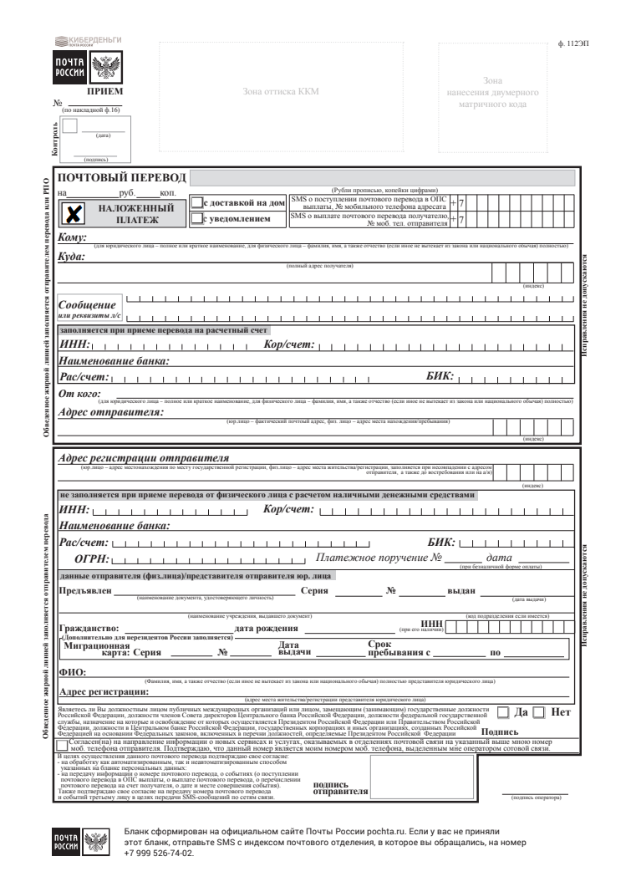
Задачи:
- Проанализировать предметную область, при необходимости уточнив и дополнив ее, выявить необходимый набор сущностей;
- определить требуемый набор атрибутов для каждой сущности, выделив идентифицирующие атрибуты;
- классифицировать сущности;
- определить связи между объектами;
- формализовать связи между объектами (множественность, условность и т.д.);
- получить ER-модель используя современные CASE-средства проектирования баз данных.
Время выполнения – 25 мин.
Ожидаемый ответ (один из возможных вариантов):

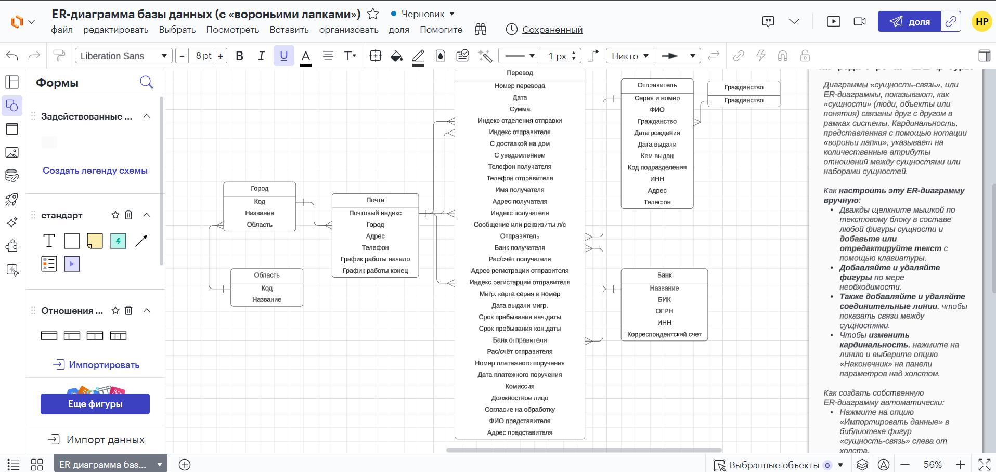

Критерии оценивания:
- наличие нескольких сущностей;
- определены атрибуты каждой сущности, установлены идентифицирующие атрибуты;
- для связи между сущностями в каждом из них должен присутствовать набор атрибутов, по которым они связываются.
Компетенции: : ПК 2.1, ПК 2.3, ОК 1, ОК 4, ОК 5

- Построить ER-модель для предметной области Подписные издания, информация которой будет использоваться для учета получателей и выписанных ими изданий, внешний вид входного документа представлен на рисунке:
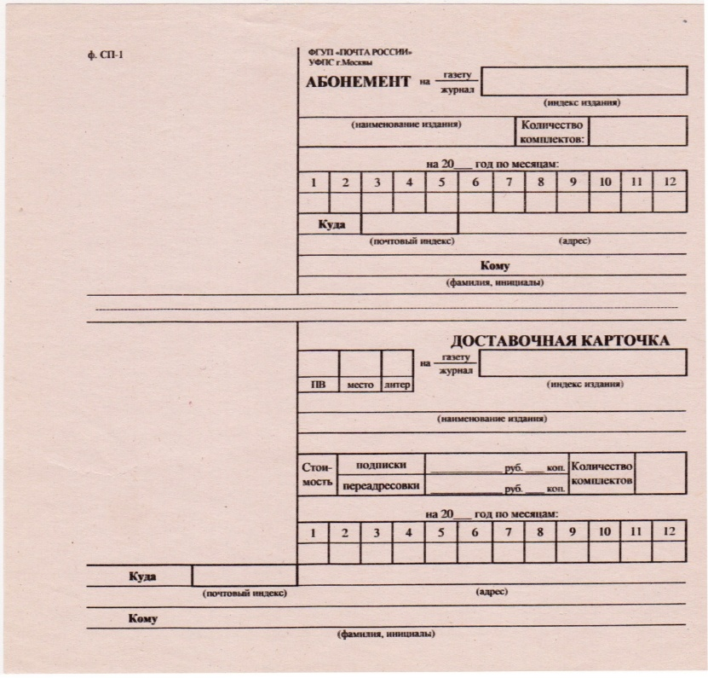
Задачи:
- Проанализировать предметную область, при необходимости уточнив и дополнив ее, выявить необходимый набор сущностей;
- определить требуемый набор атрибутов для каждой сущности, выделив идентифицирующие атрибуты;
- классифицировать сущности;
- определить связи между объектами;
- формализовать связи между объектами (множественность, условность и т.д.);
- получить ER-модель используя современные CASE-средства проектирования баз данных.
Время выполнения – 25 мин.
Ожидаемый ответ (один из возможных вариантов):

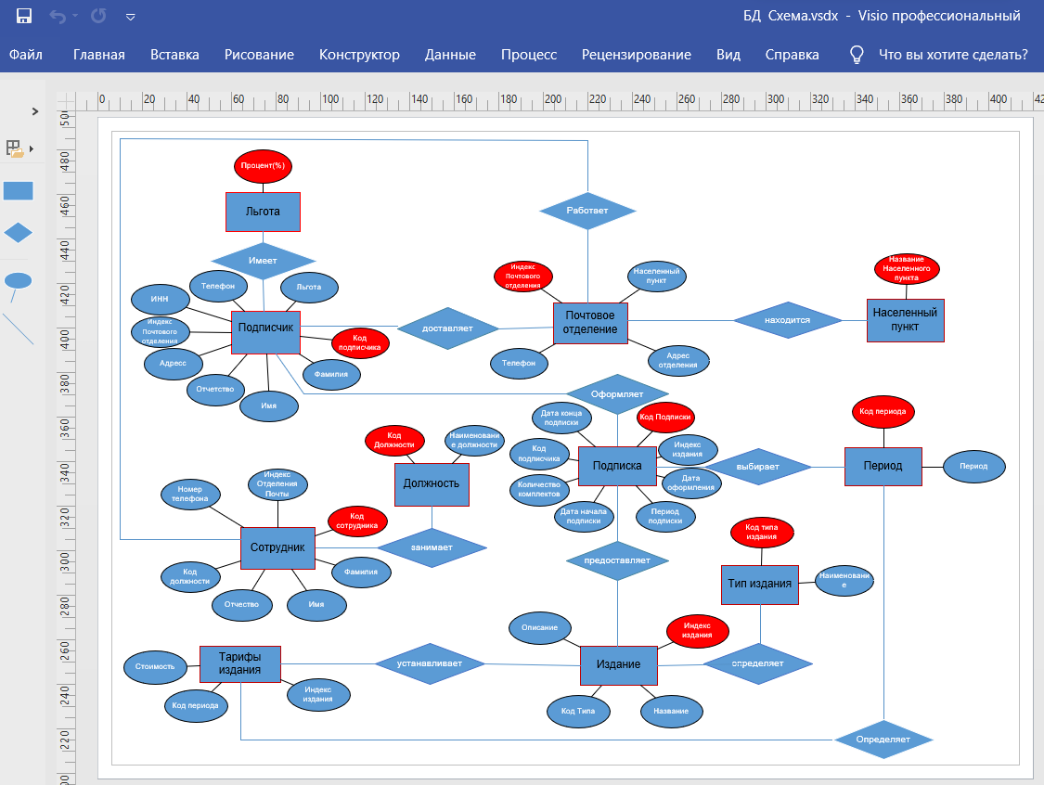

Критерии оценивания:
- наличие нескольких сущностей;
- определены атрибуты каждой сущности, установлены идентифицирующие атрибуты;
- для связи между сущностями в каждом из них должен присутствовать набор атрибутов, по которым они связываются.
Компетенции: ПК 2.1, ПК 2.3, ОК 1, ОК 4, ОК 5

